AN6947 Scheda creata il 4 giugno 2026
Descrizione bibliografica
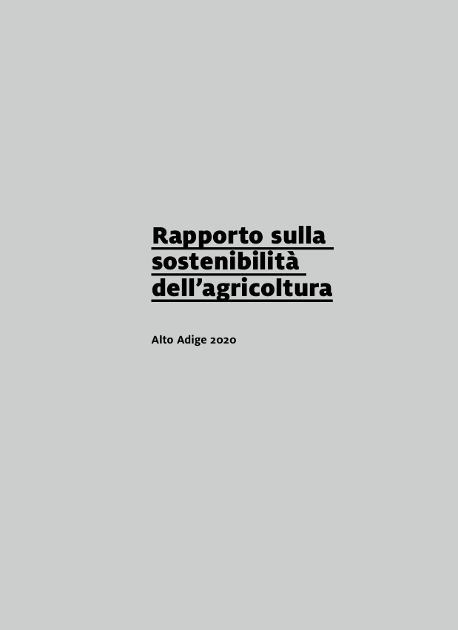
*Rapporto sulla sostenibilità dell'agricoltura Alto Adige .... - 2020. - Bolzano : Eurac research, 2020. – 1 volume : ill. ; 27 cm. ((Annuale. - Pubblicato anche in tedesco con il titolo: Landwirtschaftsreport zur Nachhaltigkeit Südtirol .... - Disponibile anche online. - BVE1036616
Soggetto: Agricoltura sostenibile – Alto Adige - 2020
Copia digitale: 2020

